Дезинфекция на водата чрез хлориране

Хлорирането на водата е едно от най-важните постижения на 20 век, защото в противен случай ние все още щяхме да страдаме от холера и други заразни болести. Чрез дезинфекцията, водата се очиства от чужди органични материи (по-специално микроорганизми), който причиняват инфекциозни заболявания. Благодарение на своето лесно прилагане и ниска цена, хлорирането е един от най-често използваните начини за дезинфекция. В редки случай този метод има странични ефекти, тъй като съществува риск от причиняване на ракови заболявания. THM или трихалометаните, които се съдържат в хлорираната вода са основните причинители на тези заболявания. Това са съединения на хлора с органични вещества. Въпреки този риск засега хлорирането, като основен метод за дезинфекция на водата е без алтернатива.

І. Основни понятия.
Хлорирането се извършва с хлор газ - 100 %, дезинфектин /12 % воден разтвор на натриев хипохлорит/ или хлорна вар /калциев хипохлорит/ - 65 %.Тези продукти разтворени във вода образуват хлорни съединения /свободен хлор във водата/.
Предимства на дезинфекция на водата с хлор или хлорни продукти.
- Високо ефективно срещу повечето патогени;
- Осигурява остатъчен ефект срещу вторично замърсяване във водопроводната мрежа;
- Лесно се дозира, управлява и наблюдава;
- Надежден дезинфектант;
- Икономичен метод.
Недостатъци
- При свързване с органични вещества образуват опасни за здравето съединения;
- Изисква се транспорт и съхранение на опасни химически вещества.

Третирането на водата с хлор разгражда молекулите на органичните съединения (от растителен или животински характер), като водородните атоми се заместват с хлор или съдържащи хлор вещества. Така се унищожават всички болестотворни микроорганизми, разрушават се миризливите и изменящите вкуса на водата вещества.
За да се дезинфекцира водата, разтвореното количество хлор, трябва да е от 0,2 до 1,0 mg/dm³. Тази концентрация е смъртоносна за бактериите, вирусите и болестотворните зародиши.
Ефектът от дезинфекцията се изчислява като се умножи времето за контакт на водата с реагента по концентрацията на свободен хлор. При по-дълго време на контакт концентрацията може да е по-ниска.
Остатъчен /свободен/ хлор
Остатъчен хлор = Общ хлор – Свързан хлор
Свободният хлор – това е хлор присъстващ във водата във вид на хлорноватиста киселина или йони на хипохлорита.
Остатъчния хлор е активен и има способността да унищожава вредните микроорганизми.
Той може да се измерва сравнителни лесно и по този показател можем да съдим за ефективността на процеса на обеззаразяване.
Остатъчният хлор присъства в питейната вода от водопроводната мрежа и е силно летлив - неголеми концентрации от него бързо се изпаряват от водата.
Остатъчният хлор след последното въздействие трябва да е не по-малко от 0,1 mg/dm³ чиста вода, установено след 30 минути от впръскването на хлора.
Допустимата норма за България за остатъчен хлор е максимална стойност от 0,3 до 0,4 mg/dm3, съгласно Табл. В - показатели с индикаторно значение от Наредбата за качеството на водата, предназначена за питейно-битова цел от 16.03.2001. Показателят се определя в първия и всички междинни пунктове на
хлориране след осъществен 30-минутен контакт с водата.
В САЩ нормата за наличие на остатъчен хлор е от 0,1 mg/dm³ до 1 mg/dm³.
При ниски стойности на подаденото количество хлор в точката на хлориране има риск в крайната точка на мрежата нивото на остатъчния хлор да е нула.
При високи стойности на подаденото количество хлор в точката на хлориране клиентите, които са в близост може да се оплачат от неприятна миризма и вкус на водата.
Оплакванията за мирис на хлор започват при дози над 0.8 mg/dm3.
Необходимо е да се търси баланс при дозирането на хлор. В някой случай при дълги мрежи и водоснабдяване на много населени места се налага в началната точка да се подаде по-малко количество хлор, а в други точки да се изградят допълнителни пунктове за до хлориране с цел достигане на остатъчен хлор в най-отдалечените населени места.
С цел оптимизация на процеса на хлориране са разработени моделиращи програми, които могат да прогнозират разпределението на хлора в мрежата при задаването на различни точки за дезинфекция на водата.

Използват се различни техники на хлориране, включващи хлориране до контролна точка, минимално хлориране и супер хлориране/ дехлориране.
Хлорирането до контролна точка, това е метод, при който дозата на хлора е достатъчна за бързото окисляване на всичкия амонячен азот и остава достатъчно количество свободен хлор за защита от повторно заразяване.
Минималното хлориране се прилага там, където водата се добива от подземни водоизточници и е с добро качество. Прибавянето на неголямо количество хлор осигурява достатъчна концентрация във водата.
В зависимост от точката на хлориране – хлор се подава във водоизточника, в резервоара или в напорния водопровод. При хлориране в напорния водопровод трябва да преодолеем напора на водата, като използваме бустер помпа за хлор газ или дозаторна помпа за дезинфектин с подходящ напор.

Критерии за избор на дезинфектант в зависимост от количеството подадена вода.

Дезинфектант | Големи системи  (>1,000 жители) | Малки системи  (<1,000 жители)
Хлор газ | 95 % | 10 %
Дезинфектин | 5 % | 90 %
Хлорна вар | <1% | <1%

За обекти с помпени агрегати над 18 л/с и подадени водни количества над 500 м3 на ден използваме хлор газ, защото е по-концентриран дезинфектант и разходите за доставка са по-ниски.
В тези малко на брой големи обекти са изградени хлораторни помещения, които отговарят на изискванията за безопасна работа с хлор газ.

ІІ. Фактори, които влияят за отклонение на остатъчния хлор от 0.3-0.4 мг/л в различни точки от водопроводната мрежа.

- Различна отдалеченост на обектите за водоснабдяване спрямо точката на
хлориране. Някои клиенти са в непосредствена близост до помпената станция, докато други са отдалечени на десетки километри и водата преминава през няколко резервоара.
В такива случаи е необходимо да се изградят допълнителни пунктове за хлориране.
- Водата застоява в прекалено големи резервоари.
Необходимо е да се използва по-малък обем от резервоара особено през зимните месеци с намалена консумация или да се увеличи дозата на хлориране.
- Клонове от водопроводната мрежа, където липсва циркулация на водата.
Да се свържат крайните клонове и мрежата да стане сключена.
- Попадане на замърсители в мрежата и резервоарите следствие на
аварии, ремонти, замътвания или лоша поддръжка. Част от свободния хлор се свързва с тези редуциращи агенти - замърсители и свободния хлор намалява в края на мрежата.
Да се спазват процедурите по отстраняване на аварии, промивки и дезинфекция с цел минимизиране на замърсителите в мрежата.
- Различна концентрация на дезинфектина в процеса на производство, транспорт и
съхранение.
Съдовете за дезинфектин по ПС трябва да са добре изолирани, за да не се отделя хлора в атмосферата. Да се вземат ежедневно проби от мрежата и при нужда да се регулира подаваното количество хлор.
- Липса на автоматично регулиране на подаваното количество хлор в зависимост от
подаваното водно количество.
В момента подобно регулиране във ВиК Русе имаме само на няколко малки обекта – ПС Ряхово, ПС Лом Черковна, НР Волово, ПС Широково, гравитачни води към с. Копривец ВЗ и с. Батин и ПС М. Враново. Хлорирането на тези обекти се извършва с дозаторна помпа и управлението им е пропорционално на импулсния водомер пред населеното място.
Регулирането налага да се добавят допълнителни елементи към системата, като датчици за дебит или свободен хлор, контролер и изпълнителен механизъм-регулираща арматура.
Това прави системата по-сложна и скъпа. За да се оборудват всички обекти с подобно регулиране ще са необходими значителни средства, а и съществува риск от предозиране или прекъсване на хлорирането при отказ на датчик, контролер или друг елемент от системата за регулиране.
Повечето обекти подават водата през големи обеми на напорните и черпателните резервоари. Дори и да има известна неравномерност на хлорирането във времето в тези резервоари наличието на хлор се изравнява.
Така че дори и при ръчно регулиране може да се постигнат добри резултати.
Автоматичното регулиране се налага за обекти, където подаваме вода директно във водопроводната мрежа и дебитът се променя във времето.
- Много точки на хлориране на води с различен състав. Голям брой персонал
ангажиран с процеса на хлориране.
При централизирано хлориране вероятността от откази е по-малка.
- Хлориране във водоизточници, в които част от водата не се препомпва.
При възможност да се хлорира в резервоарите ,за да има по-дълъг контакт на хлора с водата.
- За малки обекти все още се използват ръчни дозатори, с които е трудно да се
подаде точно количество хлор.
Постепенно оборудване на тези обекти с дозаторни помпи.
- Откази в процеса на хлориране – пробив на хлоропровод, повреда в
дозатора, запушване, замръзване, изчерпан дезинфектант, отказал магнет вентил, лош температурен режим в хлораторното помещение, лоша поддръжка, неквалифициран персонал и др.
Необходим е ежедневен оглед и коригиращи въздействия при необходимост.
Да се използват надеждни дозатори и подходящи материали устойчиви на хлор;
Да се автоматизира отоплението и контрола за наличие на газ в съда.
Персоналът да е добре обучен и редовно да се контролира за изпълнение на задълженията си.
- Преоразмерени дозатори за хлор.
Да се монтират дозатори с подходящ обхват на дозиране, а при невъзможност да се изпълни външно регулиране с цел достигане на необходимите дози.
- Заповеди от висшестоящи органи за увеличено дозиране на хлор при опасност от
замърсяване на водите.
Да се спазват тези заповеди до отпадане на риска.
- Липса на уреди за точно измерване на наличието на свободен хлор по обекти.
В момента се използва ортотолидин, който се смесва с водата и полученият жълт цвят се сравнява с предварително раздадени образци. Този метод е субективен и може да се допуснат грешки при измерването.
Редовно да се доставят образци, ортотолидин, епруветки и да се обучи персонала.
При възможност да се доставят цифрови уреди за по-обективно измерване.
- Други фактори, които влияят на наличието на свободен хлор са: времето за
контакт, температурата и РН на водата, денонощната неравномерност на търсенето на вода, редуциращите агенти, качеството на водата, геометрията на водопроводите и арматурите, разпределението на водните потоци. При тръби с малък диаметър и висока скорост на потока наличието на свободен хлор спада по-бързо.
Да се използват моделиращи програми за прогнозиране и планиране на процеса на хлориране.

ІІІ. Реагенти използвани при хлориране на питейната вода.
- Хлор газ 100 %.
Хлорът е химичен елемент, който при нормални условия е под формата на газ 2.5 пъти по-тежък от въздуха със зеленикаво-жълт цвят и силно дразнеща миризма.
Разширява се 450 пъти при преминаване от течност към газ. При 20 ºС налягането на изпарението е 5.8 атм. Той е силно токсичен и агресивен към повечето метали.
Предимства
• Най-евтината форма за дезинфекция
• Неограничен срок за съхранение
Недостатъци
• Опасен газ, за който се изискват специални условия за употреба и обучен персонал
• Голяма първоначална инвестиция за изграждане на хлораторно помещение
Материалите устойчиви на хлор газ са: Титан, Сребро, VITON, TEFLON, EPDM и др.
Вакуумен хлоратор.
Хлораторите са устройства, които впръскват хлор газ във водата. Хлорът се съхранява във стоманени съдове /бутилки с вместимост 40 кг хлор и варели с вместимост 400 кг хлор/.
Регулиране на Иглен СК за ръчно регулиране
Налягането Ротаметърът показва колко хлор се подава
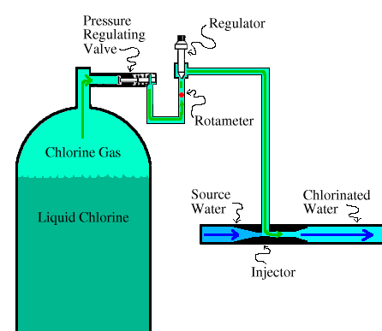
Хлор газ

Сурова вода Хлорирана вода

Течен хлор
Eжектор
Eжекторът служи за създаване на вакуум по посока на хлор апарата. По този начин хлорът постъпва след ротаметъра към ежектора под вакуум. Ако се спре с магнет вентил притока на вода към ежектора, вакуума изчезва и се прекъсва подаването на хлор.
Това се прави с цел по-надеждно и безопасно управление на процесът на хлориране. Преди ежектора се монтира филтър, за да го предпази от задръстване. При налягане Ежектора се монтира на хоризонтален прав участък 3xL преди и 1xL след ежектора. Където L e дължината на ежектора. При хлориране в точка, която е с 1 м по-ниска от нивото на ежектора се монтира вакуумен прекъсвач срещу „сифонен” ефект.
Хлораторът се спира се затваря СК на бутилката за хлор и след като топчето в стъкленицата падне до дъното се затваря СК на суровата вода към ежектора.
Пускането става по обратен ред – първо се отваря СК на суровата вода към ежектора и след това СК на бутилката. Забранено е спирането на хлоратора с игления кран, защото може да се повреди. Той служи само за регулиране на подаваното количество хлор.
Ако СК на бутилката за хлор е блокирал - добре е да се третира с топла вода, за да се раздвижи без да се повреди.
При строителни ремонти в хлораторното помещение хлораторния апарат трябва да се загъне, за да се избегне замърсяването му и в последствие евентуална повреда.

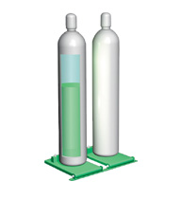
Бутилки за транспорт и съхранение на хлор газ.
Отдолу е течния хлор, а в горната част хлор – газ /газова фаза/.
В съда хлорът е под налягане от 6 атм и е във формата на течност. При напускането от съда налягането пада и хлорът се превръща в газ. Този процес поглъща топлина от околната среда. Преди свързването на бутилката към хлоратора тя трябва да се затопли до околната температура в хлораторното помещение - около 20 ºС.
Ако процесът на изтичане на хлора от съда е твърде бърз – температурата около съда бързо пада и съдът може да се заскрежен и да се прекрати подаването на хлор.
Затова трябва да се регулира скоростта на изтичане на хлора чрез игления кран над ротаметъра. Количеството изтеглян газ за 1 час не трябва да надвишава 1 % от обема на бутилката. В противен случай бутилката може да се обледенени.
С бутилка от 60 кг. може да хлорираме до 200 л/с дозатор с обхват до 600 гр/час.
Ако към хлор апарата потече течен хлор, той ще се повреди. За избягване на това явление, монтираме буферен съд между бутилката и хлор апарата с цел да се гарантира, че в апарата ще постъпи чист хлор газ.
Когато се използва варел за хлор, количката, на която е поставен варелът е с наклон и апаратът се свързва с горната част на съда с цел да се гарантира, че хлоратора е свързан към газовата фаза в съда.
Тръбичката, от която се захранва хлор апарата, започва от висока точка във варела с цел да се използва газовата фаза в съда. Ако се пробие едната тръбичка и по нея тръгне течен хлор, следва да се завърти съда на 180 º и да се подвключи резервната тръбичка.

Варел за хлор газ

В Изходи към хлоратора

За да преценим колко хлор има в съда използваме електронен кантар. Като извадим теглото на съда от измереното тегло ще изчислим колко хлор остава в съда.
Добре е съда да се подмени преди да се вакуумира, защото на ВиК се налага глоба от фирмата, която доставя хлор газ. Съвременните хлораторни апарати са автоматизирани да прекъсват подаването на хлор под 0.2 атм, преди съдът да се е вакуумирал.
Съществува риск да се подава не хлорирана вода към потребителите, ако хлорът в съда свърши и ние не сме осъзнали това.
С цел избягване на този риск се предвиждат 2 бр. хлоратори с автоматично превключване от работен на резервен с помощта на вакуумен превключвател CVS, който се задейства след спадане на вакуума от ежектора поради изчерпване на хлора в работната бутилка. Друго по-евтино решение е процесът да се контролира. При прекъсване на хлорирането се подава SMS към ЦДП и към екипа по поддръжка на помпената станция.
Електрическият сигнал може да е от контактен манометър за хлор или електронен кантар с релеен изход.
Мястото на течове на хлор се установяват с кърпа потопена в амоняк.
Където има изтичане се появява бял пушек.
Когато търси мястото на теча операторът трябва да включи вентилатора и да е екипиран с противогаз.
За смазване на винтови сглобки да се използва само устойчива силиконова смазка.

Вакуум регулатор / хлоратор C 2212 на фирмата Джеско /Jesko/ - виж инструкция

на Фирма Евротех за работа с тези хлораторни апарати – файл С2212
Изцяло вакуумният хлоратор, използван като редуциращ клапан, е от основно значение за безопасността на вакуумната инсталация. Поради тази причина C 2213 е разработен съгласно последните изисквания в тази сфера. Уредът съчетава няколко функции в един корпус.
- Дебит на хлор газ - от 25 гр/час до 10 кг/час.
- Компактен дизайн.
- Безопасна работа чрез вакуумна технология.
- Ограничител на потока.
- Филтър за газ.
- Предлага се с всички газови присъединявания.
- Може да се поставя директно върху бутилка или колектор.
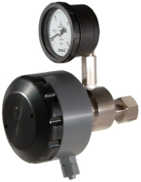
Хлораторите работят под пълен вакуум, директно от бутилката с хлор газ. Дори и да има механична повреда по високо химически устойчивите пластмасови тръби и уреди, хлор газ не може да излезе. Дозаторите могат да се монтират директно на бутилките и имат вграден механизъм за осигуряване на минимално остатъчно налягане в съда. Ако сачмата в разходомера често мени положението си, това означава, че вакуумната линия не е херметична. Повредата трябва да се отстрани бързо, защото в линията ще навлезе влага и ще се образуват отлагания. При запушване на отвора на ежектора хлораторния апарат спира да работи поради липса на вакуум.
Понякога не е възможно или потокът на хлор газ не позволява на капките течен хлор да се отделят от газа. Тогава се поставя уловител под хлоратора. Капките течен хлор падат в него и се изпаряват под действието на околната температура.
Разширителен съд
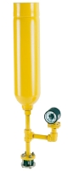

Инжектори за хлор
Инжекторите са предварително подготвени фитинги, чрез които хлорният разтвор, доставян от вакуумните хлоратори, се вкарва в обработваната вода. Инжекторът представлява впръскваща тръба, която се навива на тръбата с вода, спирателен кран и възвратен клапан.
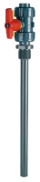 | 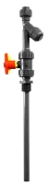 | 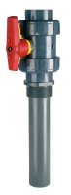

Бустер помпи
Използват се за създаване на необходимия вакуум през ежектора. Тези помпи гарантират, че през ежектора преминава нужното количество вода с подходящото налягане. Подбират се на база работната характеристика на ежектора. Тъй като отвора на ежектора е много малък, загубите от налягане в него е около 5 атм.
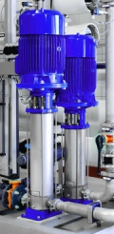

Комплекти за подготвяне на потока през ежектора
Предварително подготвени комплекти от фитинги с голямо разнообразие, използвани в комбинация с бустер помпата, осигуряващи постоянно захранващо налягане пред ежектора. Клапанът за редуциране на налягането е най-важната част от този комплект. Той компенсира всички колебания в налягането на бустер помпата.
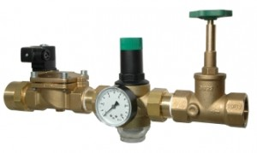

Теглилка за варел
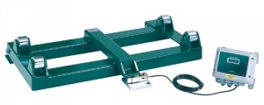
Използват се 4 бр. пиезодатчици, монтирани в краищата на стойката за варела.
Сигналите от датчиците се подават към вторичен преобразувател, който показва теглото на стойката и варела. Уредът има релеен изход за подаване на сигнал при изчерпване на хлора от варела.
Стойката се изпълнява под наклон – предната част е по-висока с цел да се използва газовата фаза на хлора в съда.

Комплекти – ежектор със СК и инжектор за включване към напорен водопровод.
Желателно е инжектора да е в близост до напорния водопровод с цел намаляване дължината на участъка със силно хлориране вода и възможността от разливи.

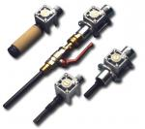

Колектор за подаване на хлор газ от бутилките. Тръбите трябва да са безшевни - стоманени или медни и да завършват от двата края със СК с цел изолиране на необходимите участъци и избягване изтичането на хлор газ в помещението.
Тъбите трябва да са с възходящ наклон, за да се избегне попадането на капки хлор в дозатора. Най-безопасно е дозатора да се монтира върху бутилката с цел избягване на участъците, в които хлорът е под налягане.
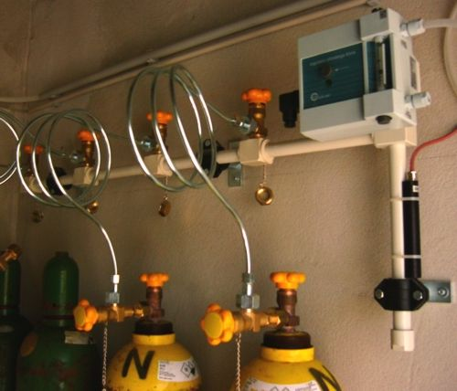

Вакуумен превключвател от работна към резервна бутилка.
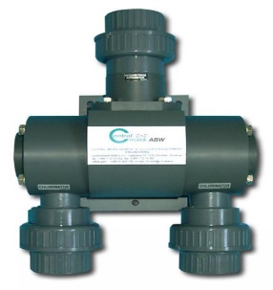
Инсталация с две бутилки с монтирани към тях вакуумни хлор апарати.
Превключвател от работна към резервна бутилка, ротаметър, ижектор и инжектор.
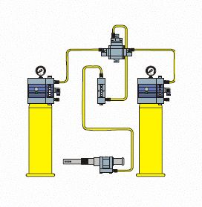
Натриев хипохлорит /дезинфектин/ с концентрация на хлор 12 %
Натриевият хипохлорит с химична формула NaOCl е натриева сол на хипохлористата киселина.
Той се използва в бита в различни домакински препарати за почистване и дезинфекция.
Произвежда се под формата на течност.
Дезинфектинът е /9 – 15/ % разтвор на натриев хипохлорит във водата. Транспортира се и се съхранява в подходящи съдове, изработени от титан, стъклопласт или полиетилен.
Предимства
• По-безопасен и по-лесен за използване спрямо хлор газ.
Недостатъци
• Кратък живот. Има склонност във времето да се отделя от водата и да се изпарява. Срокът на годност при правилно съхранение е 3 месеца. Препоръчва се да се съхранява в плътно затворени съдове, на тъмно, при температура до 15 ⁰ С и срок до 30 дни.
В противен случай концентрацията на хлора спада. Не е желателно да се смесват стар и нов дезинфектин, защото сумарната концентрация спада.
• По-скъп продукт спрямо хлор газ.
Материалите, които са устойчиви на дезинфектин са: титан, полиетилен, полипропилен,
ПВЦ, стъклопласт с подходящ пълнител – винил естер, CPE, HYTREL, TEFLON,
UHMW, VITON, KYNAR (PVDF), NORYL, ASM, CPVC, LDPE, керамика и др.
Разтворът на натриевия хипохлорит се дозира ръчни дозатори – постоянно се подава дезинфектин през притворен СК или чрез помпи.

Най-прецизно дезинфектина се дозира чрез помпи.
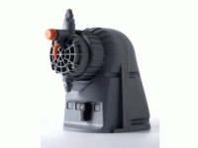
- Електромагнитни дозиращи помпи.
Дозиращи /мерителни/ помпи или химични дозатори принадлежат към вида на обемните помпи.
Дозиращата помпа има две функции - тя е помпа и едновременно с това и уред за измерване: прехвърля течност и в същото време измерва инжектиран обем, който може да се регулира.
- Електромагнитно задвижвани дозиращи помпи с диафрагма се препоръчват когато:
- Има необходимост от малки системи за дозиране;
- Необходимостта от надеждност и гъвкавост, благодарение на електронното управление;

Схема на дезинфекция на водата с дозаторна помпа за натриев хипохлорит
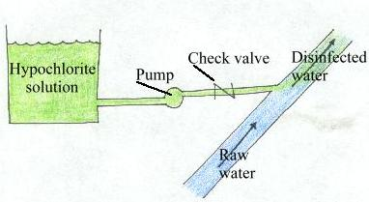
При включване на помпата за водоснабдяване – включваме и дозаторната помпа и подаваме дезинфектант пропорционален на подаденото водно количество.
Често се налага да се регулира дезинфектанта, в зависимост от нуждите на системата. Регулирането може да се извърши по три начина:
1. Изменят се броя на ударите на мембраната на помпата ;
2. Регулира се дозата за един удар, като се изменя хода на буталото;
3. Използва се помпа със стъпков мотор, която инжектира необходимото количество.
4. Променя се концентрацията на дезинфектина.
При добавяне на вода към дезинфектина с цел разреждане се образуват карбонати, които задръстват шлаухите, инжектора и самата дозаторна помпа. Затова сме забранили регулиране на дозата чрез разреждане с вода.
Най-често използваме методът чрез промяна броя на ударите за минута. При малки водни количества дозаторните помпа не могат да осигурят точно дозиране, тъй като под определено ниво на потенциометъра за настройка спират да дозират.
В този случай използваме външно регулиране – периодично включваме и изключваме напрежението към помпата с цел да намалим подаваното количество дезинфектин.
При свързването на напора на дозаторната помпа трябва да се вземат мерки срещу явлението „сифон”. В противен случай след спиране на дозаторната помпа има опасност съдът с дезинфектин неконтролирано да се изпразни в резервоара или напорния водопровод и водата да се прехлорира.
За да се избегне този ефект се използва пентаблок – устройство на фирмата Джеско, което се включва след помпата и прекъсва сифонирането.
Друга възможност е съдът и помпата да са под нивото на изливане на дезинфектина към резервоара.
Инжекторът – арматурата чрез която се впръсква дезинфектина може да издържи до - 2 м вакуум преди да се появи ефекта на сифон.
При дълги напорни линии над 30 м трябва да се монтира демпфер със сгъстен въздух на 30 % от работното налягане с цел избягване на хидравличните удари. По-добре е при възможност да се избягват дълги смукателни и напорни линии.

Схема за дезинфекция на водата в резервоар, на който липсва ел. захранване
Добивът на ел. енергия си изпълнява от слънчев панел /фотоволтаик/.
Ел. енергията постъпва в контролер за управление на заряда, който е свързан към акумулаторна батерия, а също така подава ел. захранване 12 волта към дозаторна помпа. Когато липсва слънчево греене, акумулаторът, който се е заредил през деня осигурява ел. захранване на помпата. Към контролното табло от водомер се подава импулсен сигнал пропорционален на подадената вода. Интелигентна дозаторната помпа с импулсен вход дозира реагента. Има вариант за използване на дозаторна помпа на
220 в ~ , като 12 в= се преобразува на 220 в ~ с помощта на инвертор.
Дозиращото устройство CLC4 се използва, когато работим с хлор газ.

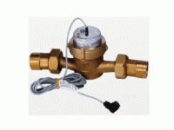
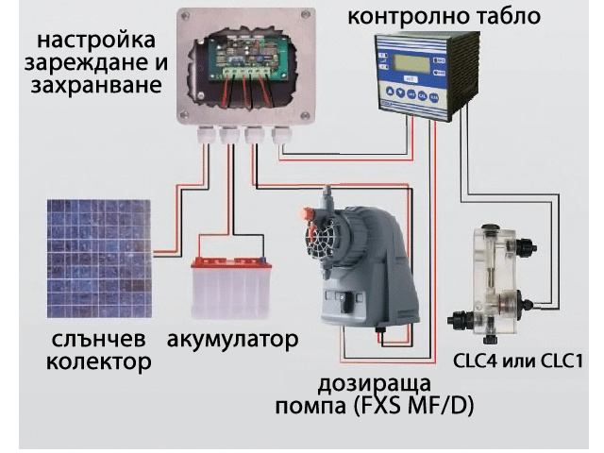

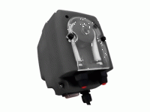
2.Перисталтични помпи с фиксиран дебит и пластмасов корпус с IP65.
• Фиксиран дебит.
• Santoprene маркуч (Silicon или Tygon, при поискване).
• Мощности 230 V 50/60Hz, опция 24VDC, 24Vac, 240V, 110V, 60Hz.
Представлява ел. мотор с редуктор, който върти ролка.
Ролката притиска шлауха, която прибутва дезинфектина.
Напорът на тези помпи е до 5 м и са подходящи за дозиране в черпателен резервоар или водоизточник. Необходимо е външно регулиране на дозата чрез периодично включване/изключване на захранването към помпата.
Основното предимство на този тип помпи е, че с агресивният реагент досег има само гъвкавия шлаух и това води до по-висока надеждност.
Шлаухът подлежи на периодична подмяна – преди да е настъпил отказ в помпата.
С тези помпи се постига по-равномерно дозиране и се избягва сифонния ефект.
Регулирането на дебита става чрез промяна на скоростта на въртене на ел. мотора.

Схема 1 Транспортиране и зареждане на дезинфектин по помпени станции

ОК

ОК Люк 2

Ръкохватка за
зареждане
ПЕ

100 л

Съд 1000 л от стъклопласт за дезинфектин
Линия за Линия за
продухване зареждане

3 1 4 СК

Дихател
0
Компресор

За транспортирането и зареждането на дезинфектин по помпени станции разработихме установка, която работи с въздух под налягане.
Установката се състои от :
Съд от стъклопласт 1000 л, Компресор - оборудван с пресостат, предпазен вентил и регулируем редуцир вентил, настроен на 0.5 атм, СК и ОК, полипропиленови тръби и ръкохватка за зареждане. Целият монтаж е разположен във винкелова рамка от неръждаема стомана с възможност за повдигане със сапан. Установката се транспортира добре укрепена върху товарен автомобил с товароносимост над 1.5 тона.
Съдът се зарежда в цеха за производство на дезинфектин през люка.
Стените на съда са полупрозрачни.
Той е разграфен през 100 литра с цел да се следи какво е количеството на препарата.
Установката работи в 2 режима:
1.Зареждане.
СК1 и СК2 са отворени.СК3 е затворен. Компресорът се захранва с напрежение от ел. удължител, навит на макара и нагнетява сгъстен въздух. Дезинфектинът от съда постъпва към ръкохватката под налягане по химически устойчив маркуч 1” и се подава към полиетиленов съд за съхранение на дезинфектин в хлораторното помещение на ПС.

2.Продухване.
СК1 и СК2 са затворени. СК3 е отворен. Компресорът е захранен с напрежение и нагнетява сгъстен въздух. Дезинфектина от маркуча постъпва към ръкохватката под налягане по химически устойчив маркуч 1” и се подава към полиетиленов съд в хлораторното помещение на ПС. Целта е да се изпразни маркуча преди транспортиране.
За целта трябва да се остави празно място в съда - около 20 л. за изпразване на маркуча.
Операцията се изпълнява от 2 оператора – един до компресора и втори в хлораторното помещение. Операторите са екипирани с химическо устойчиви ръкавици и очила.
Автомобилът по време на зареждането трябва да спрян на равен терен, с изключен двигател, на скорост и с дръпната ръчна спирачка.
Обектите трябва да са достъпни за автомобила за зареждане, с уточнено безопасно трасе за маркуча и кабела и определена точка за подаване на ел. захранване към компресора.
Ако възникне теч от спирателен кран /СК/, агресивният дезинфектин много трудно може да се спре. При тази схема се избягва използването на СК в ниска точка на съда.
Целта е да се извършва дейността без разливи и замърсяване, дори и ако протече СК.
Дезинфектинът се ограничава в зоната между двете обратни клапи и ръкохватката за зареждане /в схемата е показано с по-плътна линия/. В останалата част от схемата се използва безопасен сгъстен въздух до 0.5 атм, който се произвежда от компресорът.

Външен вид на установката

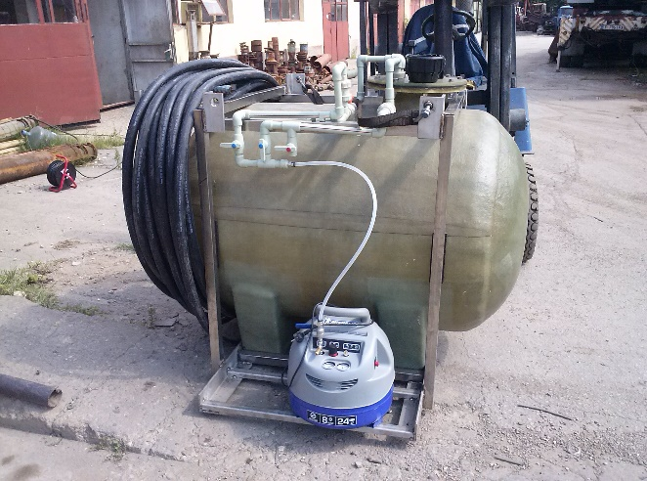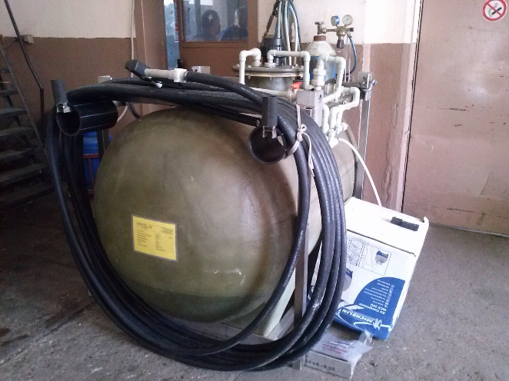

Подобна установка може да се изпълни и с помощта на варелна помпа, закрепена към люка или на магнитна помпа, монтирана на мястото на компресора и захранена от долната част на съда.
Предимствата на тези установки е че се избягва ръчния труд при пренос на дезинфектин и свързаните с това разливи и замърсявания.

Калциев хипохлорит /хлорна вар/ 65 %.
Хлорната вар или калциев хипохлорит е химично съединение с формула Ca(ClО)_{2,} което съдържа хипохлоритен анион и калциев катион Са²⁺ .
Използва се широко като средство за дезинфекция и избелване.
Това е бяло твърдо вещество с 65 % съдържание на хлор.
Произвежда се на буци, гранули или таблетки.
Калцевият хипохлорит се разтваря във вода, след което се смесва с основния поток.
Предимства
• По-устойчив е при съхранение спрямо дезенфектин.
• По-безопасен от хлор газ.
Недостатъци
• По-труден е за дозиране от дезинфектин и хлор газ.
• По-скъп е от хлор газ.
• Пожаро и взривоопасен при неправилна употреба.
Калцевият хипохлорит се разтваря във вода, след което се смесва с основния поток.
Във ВиК Русе се използва рядко като резервен реагент в случай на авария на основното съоръжение за дезинфекция.
07.2014 год.

